Северная Америка. Урок географии.
Северная Америка — это не только США, Мексика и Канада: всего на материке и близлежащих островах размещается 23 страны, 16 из которых относятся к Латинской Америке, а еще 7 — к Центральной Америке. Кроме самостоятельных государств, в этом регионе есть так называемые зависимые территории — современные колонии стран Европы и обеих Америк. Северная Америка — уникальный по своему этническому, природному, климатическому и культурному составу материк, изучать который можно бесконечно.
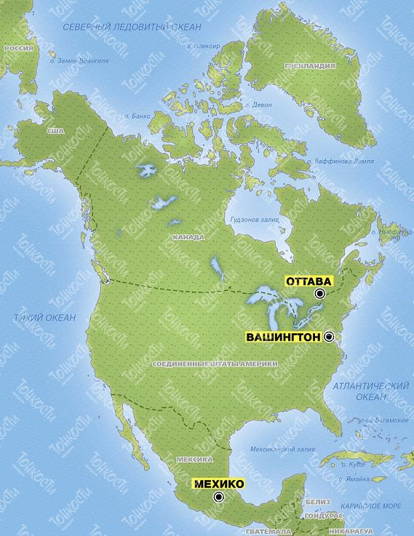

Туризм в Северной Америке
Америка — второе после Европы направление по числу иностранных туристов. Половина международных рейсов приходится на США и Канаду, второе место занимают Карибские острова, принимающие 12 млн туристов в год. Основные виды туризма — пляжный, спортивный, экскурсионный, бизнес-туризм.
Выделяют 5 туристических зон:
- Восточная (северо-восток США и юг Канады) привлекает путешественников архитектурными и историческими памятниками и культурой местных народов.
- Западная зона — это нетронутая дикая природа, национальные парки США и Канады, знаменитые горнолыжные курорты.
- Центральная зона занята под сельскохозяйственные культуры, здесь нет ярких достопримечательностей, поэтому поток путешественников небольшой.
- Северная (Аляска и север Канады) зона — выбор тех, кто восхищается суровой природой, любит горнолыжные курорты, экзотику и интересуется историческим наследием и современным развитием региона.
- Южная зона — это побережье Тихого и Атлантического океанов. Здесь мягкий климат, яркое солнце, теплая вода в морях и океанах, поэтому сюда едут туристы, предпочитающие пляжный отдых, экзотику и традиционное радушие и гостеприимство.
Национальные парки Америки

География
Северная Америка омывается тремя океанами — Атлантическим, Тихим, Северным Ледовитым; отделяется от Евразии Беринговым проливом, а от Южной Америки — Панамским перешейком. Западную часть материка занимает горная система Кордильеры, где находится наивысшая точка материка — гора Мак-Кинли (6194 м). Самая низкая точка — Долина Смерти (86 м ниже уровня моря). Самые известные естественные памятники природы Северной Америки — это Большой Каньон на реке Колорадо, парк Йеллоустоун, Ниагарский водопад, Великие озера.
Общая территория Северной Америки — 24,25 млн км², население — около 579 млн человек (8 % населения Земли). Большинство — иммигранты, выходцы из Европы. Также заметную часть жителей материка занимают представители монголоидной расы — как иммигранты из Азии, так и коренное население — индейцы, алеуты и эскимосы. Афроамериканцы составляют еще 20 млн населения, много мулатов.
По-прежнему значительные территории остаются незаселенными — это касается как горных участков на западе континента, так и северных земель Аляски. Плотнее населена южная часть материка, острова Карибского бассейна, район Великих озер и Тихоокеанское побережье.
Основные виды туризма — пляжный, спортивный, экскурсионный, бизнес-туризм.

Страны Северной Америки

Континентальные государства
Именно к Северной Америке относятся независимые государства на экзотических Карибских островах: Антигуа и Барбуда, Багамы, Барбадос, Гаити, Гренада, Доминика, Доминиканская Республика, Канада, Куба, Мексика, Сент-Люсия, Сент-Винсент и Гренадины, Сент-Китс и Невис, Тринидад и Тобаго, Ямайка.
Одна из самых интересных (и самых больших) стран на этом материке — США. Здесь масса национальных парков, множество направлений внутреннего туризма и знаменитые на весь мир курорты Флориды, Гавайев, Калифорнии. Аляска и северные штаты привлекают любителей горнолыжных трасс. Те, кто приезжают в США впервые, не могут отказать себе в удовольствии побывать в казино Лас-Вегаса, Голливуде и Диснейленде в Калифорнии или Флориде. Популярные среди туристов города США — Нью-Йорк, Вашингтон, Майами, Лос-Анджелес, Сан-Франциско, Лас-Вегас.
Канада — центр этнографического и экологического туризма: побережья страны не очень подходят для пляжного отдыха. Зато здесь масса национальных парков, лесов, озер, привлекающих ценителей природы, а множество склонов ждут любителей горных лыж. Здесь находится знаменитый Ниагарский водопад, фантастически красивый архипелаг Тысяча островов у истоков реки Святого Лаврентия — знаменитый курорт начала 20 в. А любителей старины привлекают исторические достопримечательности Оттавы, Квебека, Торонто.
Мексику можно назвать идеальным туристическим направлением: здесь одни из лучших пляжей в мире, красивейшие национальные парки, трехтысячелетнее культурное и духовное наследие майя, ацтеков и ольмеков. А еще Мексика известна прекрасным сервисом, гостеприимством и множеством возможностей для экотуризма, рафтинга, дайвинга и т. п.
Америка — второе после Европы направление по числу иностранных туристов. Половина международных рейсов приходится на США и Канаду, второе место занимают Карибские острова, принимающие 12 млн туристов в год.

Островные государства
Куба знаменита своими пляжами, лучшие из которых расположены в окрестностях столицы страны Гаваны и курортного центра Варадеро. На острове много пещер, самая интересная из которых находится около города Матансас. Интересующихся историей привлекут разнообразные достопримечательности: дом Троцкого, похожий на замок Чапультепекский дворец, монастырь Сан-Франциско, а ценители американской литературы непременно посещают дом-музей Эрнеста Хемингуэя близ Гаваны.
Ямайка — один из самых крупных островов Карибского архипелага, расположен в самом центре Карибского моря, на расстоянии 145 км к югу от Кубы. В прошлом знаменитый остров пиратов, Ямайка в наши дни стала пляжным раем. Особенно популярны у туристов зона отдыха около Монтего-Бэй, курорты Негрил, Очо-Риос, Порт-Антонио. Местный подводный парк привлекает любителей глубоководного плавания.
Багамские острова находятся севернее Кубы, недалеко от США. Это не менее известный туристический район. Столица архипелага Нассау — курортный центр, здесь работает одно из самых больших казино. Кроме того, Багамы знамениты национальными парками и историческими музеями, где экспонируются памятники древней индейской культуры. Недавно открыта подводная обсерватория «Корал Уорлд».
Доминиканская Республика — очень модный в последнее десятилетие курорт, расположенный в восточной части острова Гаити. Горы, вечнозеленые леса, пляжи, всегда свежие тропические фрукты и чистые воды Карибского моря ежегодно привлекают сюда более 2 млн туристов. Именно этот остров увидел Колумб в финале своего знаменитого путешествия. В честь него на побережье построен грандиозный мемориал — памятник и музей в виде усеченной пирамиды.
Гаити — государство в западной части одноименного острова в Карибском море. Это самая гористая страна на Карибах, известная своими великолепными ландшафтами и фантастическими пляжами.
Барбадос сочетает в себе красоту природы, романтику пляжей, уединенный отдых и захватывающие приключения. Остров знаменит своим ромом и архитектурой Бриджтауна, на одной из улиц которого стоит памятник адмиралу Нельсону. В национальных парках острова в условиях дикой природы сохранились уникальные виды тропических растений и животных, а недалеко от берега дайверы могут любоваться коралловыми рифами. Впрочем, даже если вам неохота уходить с пляжа, вы все равно оцените уникальность здешнего пейзажа: песок на побережье Барбадоса розового цвета!
Тринидад и Тобаго — островное государство в южной части Карибского моря, недалеко от Венесуэлы. Здесь очень популярны отдых на песчаных пляжах на севере острова Тринидад и экологический туризм — растительный и животный мир тут очень разнообразен. Любители экзотики приезжают сюда в конце февраля — начале марта на экзотический карнавал.
На группе Малых Антильских островов в Карибском море расположились государства:
- Антигуа и Барбуда,
- Гренада,
- Сент-Винсент и Гренадины,
- Доминика (не путать с Доминиканской Республикой!),
- Сент-Люсия,
- Сент-Китс и Невис.
Кроме того, здесь находятся зависимые территории и колонии Северной Америки: Американские Виргинские острова, Ангилья, Аруба, Британские Виргинские острова, Гваделупа, Кюрасао, Мартиника, Монтсеррат, Пуэрто-Рико, Сен-Бартелеми, Синт-Мартен, Теркс и Кайкос. Большинство из них — острова вулканического происхождения, чаще всего вулканы спящие. Благодаря им здесь есть множество гейзеров, горячих источников и небольших озер с «кипящей» водой. На побережье пляжи с черным и желтым песком. Наиболее фешенебельными считаются курорты Ангильи, Антигуа, Арубы, Сент-Люсии, Кюрасао и др.

Список литературы
.
- 1. Альперович М.С., Слезкин Л.Ю. История Латинской Америки: с др. времен до нач. XX в. – М., 2001.
- 2. Ацтеки: империя крови и величия// Энциклопедия. Исчезнувшие цивилизации. – М.,2007.
- 3. Башилов В.А. Древние цивилизации Перу и Боливии. – М.: Наука, 2002.
- 4. Буретин Д. Трилогия «Американцы». – М.,2000.
- 5. Галич М. История доколумбовой цивилизации.- М.; Мысль, 1990.
- 6. Джилберт Э. Тайны майя. М.: Вече, 2000.
- 7. Древние цивилизации./ Под ред. Г. М. Бонгард-Левина – М.,2009.
- 8. Затерянный мир майя // Энциклопедия. Исчезнувшие цивилизации. М.,1997.
- 9. Инки: владыки золота и наследники славы// Энциклопедия. Исчезнувшие цивилизации – М. ,2007.
- 10. Ко М. Майя: исчезнувшая цивилизация: легенды и факты. - М.,2001.
- 11. Моисеева Л.А. История цивилизаций. – Ростов на Дону, 2000.
- 12. Павленко Ю.В. Історія цивілізацій. - Київ: Либідь,2009.
- 13. Шлизенгер А.М. Циклы американской истории. – М., 2002.
- 14. Яковец Ю.З. У истоков новой цивилизации. – М.,2001.

